

WebService Alterar Vencimento do Imóvel
O WebService recebe apenas requisições do tipo GET, e os parâmetros são passados via Método POST.
Ele espera os seguintes Parâmetros:
- key, String contendo a chave de autenticação da empresa.
- value, Integer contendo a matrícula do imóvel que será usada como filtro.
- Year, Integer ano que será usado como filtro com 4 dígitos.

Exemplo de requisição para o sistema
Com as seguintes informações:
IP | 192.168.64.111
Chave de autenticação | aBC123DEF
Matrícula | 127850
Dia de Vencimento | 5

A URL de Requisição Seria
http://192.168.64.111:8080/gsan/alterarVencimentoConta

Exemplo de JSON Esperado
{
"key": "aBC123DE",
"matricula": "127850",
"diaVencimento": "5"
}

Retorno em Caso de Sucesso
{
"body": (String) contendo uma mensagem e o imóvel
}

Exemplo:
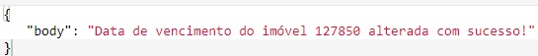

Retorno em Caso de Erro
{
"error": {
"parametrosMensagem": (String[]) lista de parâmetros para a mensagem de erro,
"parametroMensagem": (Integer) tamanho da lista de parâmetros que a mensagem de erro posssui,
"detailMessage": (String) Detalhamento da mensagem de erro.
}
}
Exemplo:
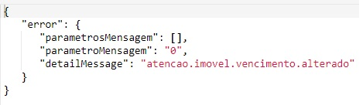

Clique AQUI para acessar outros serviços com os detalhes técnicos das integrações.

